************
************
REPUBLIQUE DU CAMEROUN
Paix-travail-patrie
MINISTERE DE L’ENSEIGNEMENT SUPERIEUR
INSTITUT SUPERIEUR MATAMFEN

REPUBLIC OF CAMEROON
Peace-work-fatherland
MINISTRY OF HIGHER EDUCATION
HIGHER INSTITUTE MATAMFEN


Rapport de stage
THÈME :
MISE EN PLACE D’UNE PLATE-FORME DE FINANCEMENT PARTICIPATIF

Stage effectué du 10 Juin au 10 Août 2019
En vue de l’obtention du Brevet de Technicien Supérieur (BTS)
Filière Génie Informatique
Option Génie Logiciel
Rédigé et présenté par :

TAKOUGOUM FOKOU Jacobin Daniel

Etudiant de 2ème année en Génie Logiciel

Sous l’encadrement :
Académique de : Professionnelle de :
M. TEUNKAM Steve Rubben
CO-Fondateur de ABODAH CORPORATION
M. DEBALOU Ronald
Enseignant à l’ISMAT

SOMMAIRE :
Année académique 2019-2020
SOMMAIRE

SOMMAIRE ii
LISTE DES FIGURES iii
DEDICACES iv
ABREVIATIONS ET SIGNIFICATION v
REMERCIEMENTS vi
RESUME vii
ABSTRACT viii
INTRODUCTION GENERALE 1
PARTIE I : PRESENTATION DE L’ENTREPRISE ET DEROULEMENT DU STAGE 2
CHAPITRE 1 : LOCALISATION ET PRESENTATION DE L’ENTREPRISE 3
CHAPITRE 2 : DEROULEMENT DU STAGE 6
PARTIE II : PRESENTATION DU PROJET ET CAHIER DES CHARGES 8
CHAPITRE 1 : PRESENTATION DU PROJET 9
CHAPITRE 2 : CAHIER DES CHARGES 12
PARTIE III : ANALYSE ET CONCEPTION DE LA SOLUTION 16
PARTIE III : ANALYSE ET CONCEPTION DE LA SOLUTION 16
CHAPITRE 1 : PRESENTATION DU LANGAGE DE MODELISATION UML 17
CHAPITRE 2 : CONCEPTION DE L’APPLICATION AVEC LE LANGAGE UML 22
PARTIE IV : IMPLEMENTATION DE LA SOLUTION 26
CHAPITRE 1 : PRESENTATION DE L’ENVIRONNEMENT TECHNIQUE ET DES LOGICIELS D’IMPLEMENTATION 27
PARTIE V : GUIDE UTILISATEUR 32
CONCLUSION GENERALE 34
BIBLIOGRAPHIE 35
WEBIOGRAPHIE 35
TABLE DE MATIERES 36

LISTE DES FIGURES

Figure 1: PLAN DE LOCALISATION DE LA DMJ 4
Figure 2: CAS D’UTILISATIONS 23
Figure 3: SEQUENCE DE SOUMISSION D’UN PROJET 23
Figure 4: SEQUENCE DE CONNEXION 24
Figure 5: DIAGRAMME DE CLASSES 25
Figure 6: FORMULAIRE D’INSCRIPTION 29
Figure 7: ECRAN DE FINANCEMENT D’UN PROJET 29
Figure 8: FORMULAIRE DE SOUMISSION D’UN PROJET 30
Figure 9: CODE DE CONNEXION A LA BASE DE DONNEES 30
Figure 10: CODE DE CONNEXION A UN COMPTE D’UTILISATEUR 31
Figure 11: CODE DE CONNEXION A UN COMPTE D’UTILISATEUR 33

DEDICACES

Je dédie ce travail à tous les jeunes de ma génération dans la grande famille dont j’appartiens.

ABREVIATIONS ET SIGNIFICATION

Abréviations | Significations
ISMAT | Institut Supérieure Matamfen
PME | Petites et Moyennes Entreprises
DMJ | Dynamique Mondiale de Jeunes
ONG | Organisation Non Gouvernementale
SIG | Systèmes d’Informations Géographiques
GIC | Groupement d’Initiatives Communes
RUP | Rational Unified Process
UML | Unified Modeling Language

REMERCIEMENTS

J’adresse mes sincères remerciements à toutes les personnes qui ont œuvré de près ou de loin à la réalisation de ce travail.
De ceux-là, je souhaite différencier :
- Tous les membres de ma famille en particulier messieurs Kengne Jean Théodore et FOKOU Michel et à ma maman Djouontzo Alliance pour tout le soutien financier, moral en mon égard. Je n’ose pas exprimer ma gratitude infinitésimale envers vos efforts conjugués, votre soutien et votre encouragement sans pareil.
- M.WANDJI PHILIPE, fondateur de l’institut supérieure Matamfen d’avoir mis sur pied une école digne de cette haute réputation ;
- Martial TSE, pour m’avoir admis en stage au sein d’ABODAH CORPORATION, l’entreprise dont il est le co-fondateur.
- Steve Ruben TEUNKAM, co-fondateur d’ABODAH CORPORATION qui nous a encadré du sens professionnel, pour son encouragement, son sens du travail bien fait, ses conseils, sa simplicité et son soutien poussé tout au long de notre stage.
- Mon encadreur académique M. DEBALOU Ronald, pour ses conseils, sa disponibilité, sa serviabilité et sa réactivité face à nos difficultés.
- Tous les camarades de GENIE LOGICIEL.

RESUME

L’entrepreneuriat est aujourd’hui un moyen d’épanouissement des jeunes ayant des capacités intellectuelles de production nécessaires à l’issue d’une formation ou d’une motivation. Le manque de moyens tactiques pour la mise en place d’une entreprise pousse la jeunesse au chômage, à la dépendance aux PME existantes sous certaines contraintes morales (liées au chômage en cas de refus). C’est dans cette optique que nous avons trouvé profitable de faciliter le financement des projets, sous le thème : « MISE EN PLACE D’UNE PLATEFORME DE FINANCEMENT PARTICIPATIF » L’analyse et la conception ont été réalisées par le langage UML. La solution a été développée en langages HTML, CSS, PHP et JavaScript. Ladite solution permettra aux apporteurs de projets (entrepreneurs) de percevoir des financements venant des apporteurs de capitaux (financeurs) divers afin de mettre en place une activité. Les résultats auxquels nous sommes parvenus sont consignés dans le présent rapport et sont présentés de manière succincte.

ABSTRACT

Entrepreneurship is today a means of development for young people with the moral production capacities necessary for training or motivation. The lack of tactical means for setting up a business pushes young people into unemployment, into dependence on existing smes under certain moral constraints (linked to unemployment in the event of refusal). it is with this in mind that we have found it profitable to facilitate the financing of projects, under the theme: "setting up a participatory financing platform" the analysis and design were carried out using the uml language. The solution was developed in html, css, php and javascript languages. said solution will allow project providers (entrepreneurs) to receive funding from various capital providers (financiers) in order to set up an activity. The results that we have achieved are recorded in this report and are presented in summary form.

INTRODUCTION GENERALE

L’entreprenariat est un moyen par lequel toute personne ayant une formation professionnelle ou des compétences pratiques en au moins un domaine peut s’épanouir. Ceci dit, il devient important pour nous de nous lancer dans une activité économique qui cadre avec notre formation professionnelle. L’exode des populations des zones rurales vers les zones urbaines, le taux de chômage élevé laissent comme option les démarches entrepreneuriales qui se voient entravées par le problème de financement pour la plupart. C’est pour cette raison que nous avons jugé opportun de travailler sur le thème « MISE EN PLACE D’UNE PLATEFORME DE FINANCEMENT PARTICIPATIF » administrée par ABODAH CORPORATION, entreprise dans laquelle nous avons effectué notre stage. Pour une présentation plus explicite de nos travaux, nous vous avons articulé ce rapport en cinq parties essentielles qui sont :
- La première partie qui présente l’entreprise et le déroulement du stage.
- La deuxième quant à elle et axée sur la présentation du projet et du cahier de charges.
- La troisième partie portera sur la conception de la solution.
- La quatrième sera basée sur la réalisation ou implémentation de la solution.
- La cinquième de son côté vous présentera le guide utilisateur.

PARTIE I : PRESENTATION DE L’ENTREPRISE ET DEROULEMENT DU STAGE

Introduction

Dans cette partie il sera question pour nous de présenter l’entreprise ABODAH CORPORATION, son fonctionnement, ses missions et objectifs, puis le déroulement de notre stage en son sein.

CHAPITRE 1 : LOCALISATION ET PRESENTATION DE L’ENTREPRISE

Localisation d’ABODAH Corporation

ABODAH Corporation est une entreprise classée au rang de start-up, entendu par-là « entreprise naissante ». Elle mène des activités orientées cloud par des technologies innovantes de travail à distance comme Trello, Asana et GitHub. Trello et Asana sont des plateformes américaines de travail collaboratif. Ces outils permettent la virtualisation des entreprises, notamment par la disponibilité et la personnalisation des services réels d’une entreprise tels que la direction générale, le service comptable, le service financier, le service de production etc. Trello et Asana offrent la possibilité aux uns et aux autres d’attribuer des tâches, de planifier des événements, d’effectuer la gestion administrative de l’entreprise et tant d’autres en fonction des privilèges accordés à tout un chacun.
GitHub quant à lui est un outil développé par Chris Wanstrath, Pj Hyett et Tom Preston-Werner et appartenant à Microsoft permettant aux entreprises et aux développeurs freelance de distribuer leurs codes sources. Cet outil est utilisé dans le but de mettre un projet d’entreprise à la disposition de tous les contributeurs et ou tous les participants, leur permettant ainsi d’effectuer des travaux synchronisés et en collaboration.
Adresses Web :
- Asana: www.asana.com
- GitHub: github.com
- Trello: www.trello.com
Dans un cadre de travail, ABODAH Corporation effectue des réunions de travail dans les locaux de la DMJ (Dynamique Mondiale des Jeunes). La DMJ est une ONG qui aide les jeunes dans leurs différentes actions civiques et patriotiques, les startups dans leur croissance notamment par l’accompagnement de ces dernières sous plusieurs plans. La DMJ agit auprès des startups qui lui font confiance en tant que facilitateurs.

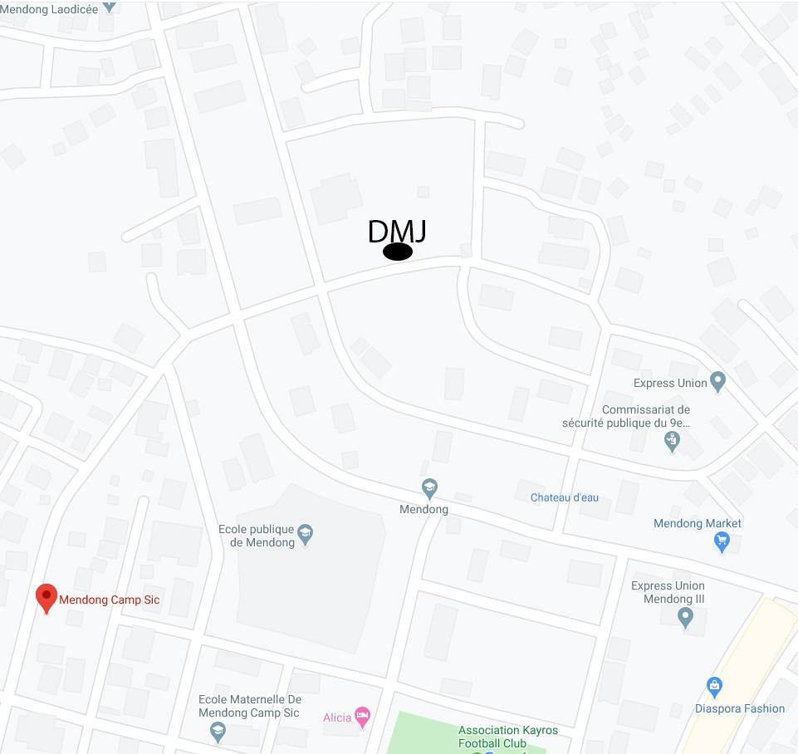
Figure 1: PLAN DE LOCALISATION DE LA DMJ

présentation de l’entreprise

ABODAH CORPORATION, entreprise classée au rang de start-up voit le jour en 2016 suite par M. TSE Martial et M. TEUNKAM Steve Ruben. Elle est une entreprise individuelle dont l’autorité est placée sous ses deux co-fondateurs.
Abodah veut dire service, service de Dieu, servir les hommes. Ainsi de par son origine, le groupe se distingue par son éthique, sa culture de l’excellence et son système de travail. En plus de cela, de par sa croyance, elle pense vu le contexte qu’il est urgent de créer une différence tant dans le service que dans la qualité. Elle travaille à construire une société meilleure et faisant ainsi du Cameroun une grande nation, notamment dans l’éducation, l’intelligence artificielle.

Secteur d’activités

ABODAH Corporation effectue plusieurs activités dont les principales sont :
- Le conseil en informatique.
- Conception des bases de données, des solutions de cartographie et des SIG.
- Les formations
  - Au Leadership,
  - À l’informatique,
  - À la géomatique,
  - Au crithical and design thinking
- Le développement d’application informatique (site web et application Android).

Missions et objectifs

- Missions
Faire du Cameroun une grande nation dans les domaines de l’éducation, de l’intelligence artificielle.
- Objectifs
D’ici l’horizon 2025, ABODAH Corporation compte :
- Former plus de 250 jeunes dans les domaines de l’entrepreneuriat et du leadership afin d’accroitre sa visibilité et sa reproductibilité.
- Fournir un support d’aide à l’apprentissage des enfants souffrants de traumatisme
- Fournir un système d’aide dans l’hygiène alimentaire et la recherche d’emploi.

CHAPITRE 2 : DEROULEMENT DU STAGE

Accueil
Le lundi 10 Juin 2019 au environ de 8h nous nous sommes rendus dans les locaux de la DMJ. A notre arrivée, après nous être présenté à l’accueil comme étant les nouveaux stagiaires à Abodah Corporation, nous avons attendu impatiemment l’arrivée de messieurs Steve Ruben Teunkam, Tse Martial. A leur arrivé, ces derniers nous ont reçu individuellement dans la salle ; les points abordés lors de l’entrevu étant :
- La présentation du stagiaire ;
- Les différents langages de programmation vus à l’institut ;
- La proposition de se familiariser avec de nouveaux langages ;
- Un questionnaire sur quelques thèmes de projet ;
- Les conditions de travail ;
- Nos connaissances sur les outils de travail distants et en collaboration…
Le but de l’entrevu était de prendre connaissance de notre savoir-faire et de notre savoir-vivre. Durant les deux premières semaines dans la structure, nous nous sommes familiarisés avec notre environnement de travail, ainsi qu’avec les conditions de travail.

Apports du stage

Nous pouvons dire que notre stage au sein de la startup Abodah Corporation nous a permis d’associer les notions théoriques et pratiques qui nous été apprises à l’institut à la pratique dans un cadre professionnel d’entreprise qui nous était encore presque inconnu notamment par le culte du travail bien fait et de l’efficience dans les travaux.

Taches effectuées

Durant notre stage, nous avons développé un blog par les langages HTML5, CSS3 par le Framework Semantic UI et par du PHP7, nous avons pour nous familiariser avec le Framework ReactJS réalisé une application TO-DO List qui est une application généralement développée par les novices qui découvrent un langage de programmation notamment pour comprendre la logique du langage. Nous avons aussi dans la même lancée participé à des ateliers et des formations qui se sont déroulées dans le local de la DMJ.

Difficultés rencontrées

En entreprise nous avons eu des difficultés pour :
- Appréhender les Framework ReactJS,
- Effecteur des dépôts de code source sur GitHub,
- Manipuler l’environnement d’entreprise Asana.

Pour braver ces obstacles nous avons été amenés à suivre des cours vidéos sur YouTube, à effectuer des recherches approfondies sur le web et aussi, à nous appuyer sur nos encadreurs et nos camarades.

PARTIE II : PRESENTATION DU PROJET ET CAHIER DES CHARGES

Introduction
Dans ce chapitre il sera question d’indiquer et de justifier les raisons qui nous ont motivé de choisir ce thème pour le présent rapport et les objectifs visés pour sa réalisation passant par son existant.

CHAPITRE 1 : PRESENTATION DU PROJET

En Afrique et dans le reste du monde, malgré la variété d’entreprises qui bondent les territoires, les jeunes issus des centres de formation, des instituts universitaires locaux ou étrangers, ayant acquis des savoirs et techniques de manière traditionnelle et artisanale ou moderne souffrent pour la plupart du manque d’emploi. Ainsi, pour certains il semble préférable de fonder sa propre entreprise. Malgré tout ils font fréquemment face au problème du manque de financement pour lancer leur activité. C’est pour cette raison que nous avons jugé profitable de faciliter le financement des projets par ce thème qui se base justement sur le concept de financement participatif.
Le thème qui fait l’objet de notre étude est donc : « MISE EN PLACE D’UNE PLATE-FORME DE FINANCEMENT PARTICIPATIF ».

le financement participatif

Le financement participatif, appelé également crowdfunding par les anglo-saxons, socio financement au Canada, est une technique de financement de projets utilisant internet comme canal de mise en relation entre les porteurs de projet et les investisseurs. C’est un nouveau mode de financement via le Web2.0. Ce dernier né de la finance économique apporte une solution à la mise en œuvre et au développement des entreprises de par le monde.
Né dans les pays développés notamment aux Etats Unis par les deux plates-formes américaines indiegogo (lancée en 2008) et kickstarter (créée en 2009), les leaders mondiaux du financement participatif. C’est un mécanisme de financement de projets permettant de collecter des sommes parfois très petites d’un très grand nombre de personnes pour atteindre une somme visée parfois très importante. Il propose des méthodes et des outils de transactions financières basés sur une désintermédiation des acteurs traditionnels de la finance comme les banques. Contrairement au système bancaire classique, la philosophie du financement participatif n’est pas de tirer seulement profit de son investissement mais d’apporter une modeste contribution à la mise en œuvre d’une idée pertinente de projet quel que soit l’espace géographique.
La finance participative est un bon moyen de favoriser l’entraide, ou pour une entreprise, de communiquer tout en levant des fonds.
Cinq grands modèles de financement participatif sont connus de nos jours :
- Le don : Le donateur soutient une cause et n’attend aucune contrepartie. Ce modèle est surtout plébiscité par les associations caritatives afin de toucher un public plus jeune ;
- La prévente : Ce modèle est plus adapté aux projets culturels ou artistiques. Ici l’artiste s’engage à remettre à chaque contributeur une contrepartie proportionnelle à la somme promise par le donateur. Suivant la valeur économique de la récompense, ce modèle peut s’avérer être un don lorsque la contrepartie est assez symbolique (une mention dans le générique d’un film par exemple, ou bien, une photo dédicacée). Il peut s’avérer être également une prévente lorsque la valeur de la contrepartie correspond au montant investi (préachat d’une place de concert par exemple) ;
- La coproduction : C’est un mode de financement propre au milieu artistique/culturel. Ici l’internaute contributeur recevra une contrepartie financière proportionnelle à son investissement en fonction de la réussite du projet. Il a ainsi droit aux bénéfices futurs de l’artiste ou du créateur financé qui accepte renoncer à une partie des rentrées financières de son œuvre ;
- Le prêt : Le prêt aux entreprises est un type spécial de prêt où les internautes financent des entreprises sans commission (microcrédit) ou bien contre intérêt selon l’offre et la demande, et la nature du besoin. Les plateformes acquises à ce mode de financement se rémunèrent en facturant un coût à l’emprunteur et en prenant une commission sur les taux concédés ;
- La prise de participation : Ici, les internautes entrent directement ou indirectement au capital de certaines sociétés qui cherchent des nouvelles sources de financement de leurs investissements. Ils deviennent donc des actionnaires et jouissent d’un traitement correspondant à leur statut.
Ce mode de financement (crowdfunding) très actif dans les pays développés commence à être présent en Afrique notamment en Afrique du Sud, au Kenya, au Maroc et au Cameroun, pays comptant le plus grand nombre de projets financés via les applications numériques du Web2.0.
Au Cameroun, certains projets de startups ont bénéficié du crowdfunding. Nous parlons ainsi des succès de Arthur ZANG avec le « cardioPad », une tablette tactile à usage médical cardiologique et, de Otto Isong avec le projet de porte-monnaie numérique « Pursar ». Ils ont tous obtenus les fonds nécessaires à la mise sur pied de leurs start-up. Aussi pour des projets artistiques comme la tournée de l’artiste « Brice Ateba ».
Au niveau international, d’après une étude menée par CrowdSourcing.org, en avril 2011, il existait déjà plus de 450 plateformes de financement participatif (536 plateformes en décembre 2012) pour 2,7 milliards de dollars investis (plus de 5 milliards recensé en 2013). Il faut également se rappeler de la levée de 150 Millions de dollars par Barack Obama pour financer sa campagne électorale en 2012.
En conclusion, ce nouveau-né de la finance ne manque pas de faire rêver et de rendre certains économistes et acteurs de la finance optimiste sur son bien-fondé aussi bien dans les pays développés, mais encore plus dans les pays en voie de développement ceci en vue de rationnaliser l’entrepreneuriat et le vulgariser.

Problématique

Les entrepreneurs souhaitent percevoir des financements pour leurs projets et les apporteurs de capitaux quant à eux recherchent des projets à financer. Cette application permettra à ces deux entités de trouver chacun son compte.

Etude et critique de l’existant et justification du thème

Etude de l’existant

Les jeunes sortants des écoles de formation supérieures, des centres de formation professionnelle, les jeunes ayant suivi une formation pour un corps de métier à la recherche d’un emploi depuis parfois très longtemps pensent à entreprendre dans un domaine qui pour eux leur semble rentable. Pour ces jeunes qui optent pour l’entrepreneuriat, il est souvent très difficile, voire même impossible d’obtenir des fonds nécessaires à la mise en place de l’activité souhaitée. Pour pallier à ce problème, les banques proposent à certains de ces jeunes entrepreneurs des prêts. Ces prêts bien que parfois insuffisants sont pour certains difficiles à rembourser au point ou au final ces mêmes banques effectuent des saisies des biens qui ont été mis en gage. D’autres de ces entrepreneurs trouvent leur compte dans des GIC, des ONG, et des coopératives. Associé au « love money » (argent acquis auprès de la famille, des amies et des connaissances), le total permettra à certains de ses entrepreneurs de se lancer dans l’activité escomptée.

Critiques de l’existant et proposition d’une solution informatique

A ce niveau, nous avons constaté comme faiblesse des méthodes existantes le fait que la campagne de financement soit restreinte à un certain nombre de financeurs probables, ceci dû à la faible médiatisation du projet et à la portée pas très grande de cette campagne. Aussi, les projets qui sont financées par les banques sous forme de prêts ont un avenir à risque pour le fait que ces prêts sont avec intérêts. Quant aux fonds collectés par des GIC, ONG et coopératives ils ne sont pas adaptés aux grands projets, ceux dont la demande de finances est très forte.
Ainsi, il laisse entrevoir un outil qui permettra de mettre en relation les apporteurs de capitaux et les projets d’entreprise. Cet outil permettra de collecter des fonds pour des projets sur une grande portée de campagne faisant ainsi intervenir un nombre plus important d’apporteurs de capitaux potentiels.

CHAPITRE 2 : CAHIER DES CHARGES

objectifs de la réalisation

Les objectifs de ce projet sont de rendre visible sur le web les projets des entreprises qui souscrivent et de faciliter l’acquisition des capitaux nécessaires à la réalisation de ces projets par des dons.

Présentation des acteurs

Durant nos travaux nous avons identifié quatre groupes d’utilisateurs de l’application à savoir :

Administrateur

C’est ce type d’utilisateur qui contrôle le contenu des commentaires des articles du blog, qui poste les articles du blog, qui valide un projet afin de le rendre visible sur la plateforme après qu’il ait été soumis.

Entrepreneur

C’est celui qui représente un internaute qui soumet un projet à la plateforme, il est en fait celui avec qui les dirigeants de la plateforme collaborent.

Apporteur de capitaux

C’est cette catégorie d’utilisateur a pour rôle de consulter les projets et d’effectuer un transfert d’argent pour soutenir un projet validé d’une entreprise sur la plateforme.

Simple visiteur

Ce sont ceux-là qui vont parcourir le site web et éventuellement financer anonymement des projets. Ils sont ceux qui ne sont pas encore logué à la plateforme.

Expression des besoins

Besoins Fonctionnels

- Permettre aux apporteurs de capitaux de financer des projets,
- Permettre aux visiteurs de découvrir des projets et ou de financer des projets,
- Permettre à tous les utilisateurs du site de financer un projet en ligne,
- Le site propose un système d’inscription et d’authentification permettant aux différents utilisateurs de bénéficier des services du site et d’exercer leur rôle.
- Permettre aux administrateurs de gérer les différents contenus de la plateforme.

Besoins non-fonctionnels
Langages : La solution sera codée en HTML, CSS et PHP.

Contraintes ergonomiques

Le site web doit fournir à l’utilisateur le plus grand confort, garantir la sécurité de ses données et garder la stabilité pour un grand nombre d’utilisateurs. Ainsi, le choix minutieux des technologies de développement impactera sur les performances tant ergonomiques que fonctionnelles de l’application.

Méthode de réalisation

Le modèle de cycle de vie qui est retenu pour la réalisation de cette application est la méthode RUP (Rational Unified Process), qui est une méthode conjointement associée au langage UML.
Les approches du RUP par étapes successives :
- Phase d’initiation : Définition du problème ;
- Phase d’analyse : Planification des activités, affectation des ressources, cahier de charges, analyse ;
- Phase de développement : Codage de l’application à travers une série d’itérations incrémentales et de par un langage des programmations et des technologies précises ;
- Phase de déploiement.

Phase d’initiation

Définition de l’étendue du projet.
- Poser le problème : Qu’est-ce qu’il faut résoudre ?
- Identification des acteurs : utilisateurs, gestionnaire du système, interfaces avec d’autres plateformes…
- Identification des cas d’utilisations : Préciser les cas d’utilisations les plus important de l’application.

Phase d’analyse
- Analyse du domaine : Modèle Objet Statique, Scenario (Diagramme de séquence).
- Choix des technologies.

Phase de développement

- Mise en place de la base de données,
- Codage,
- Création et mise à jour de la documentation,
- Test des éléments créés.

Estimation des ressources nécessaires pour la réalisation de la solution

Nous aurons besoin pour la réalisation de la solution des ressources matérielles et logicielles.
- Estimation des ressources matérielles.
Matériels | Quantité | Prix unitaire | Prix total
Ordinateur de bureau complet Intel core i5 | 01 | 300 000 FCFA | 250 000 FCFA
Modem internet | 01 | 45 000 FCFA | 35 000 FCFA
Onduleur | 01 | 80 000 FCFA | 70 000 FCFA
Régulateur de tension | 01 | 25 000 FCFA | 25 000 FCFA
TOTAL |  |  | 380 000 FCFA
- Estimation des ressources logicielles.

La mise en œuvre de cette application se fera dans les environnements complètement gratuit suivants :
- Le système de gestion des bases de données MySQL,
- L’éditeur de texte Visual Studio Code
- Le package serveur local Xampp.

PARTIE III : ANALYSE ET CONCEPTION DE LA SOLUTION

PARTIE III : ANALYSE ET CONCEPTION DE LA SOLUTION

Introduction

Modéliser un système avant sa réalisation permet de mieux comprendre le fonctionnement du système. C’est également un bon moyen de maîtriser sa complexité et d’assurer sa cohérence.

CHAPITRE 1 : PRESENTATION DU LANGAGE DE MODELISATION UML

Le langage de modélisation unifié, de l'anglais Unified Modeling Language (UML), est un langage de modélisation graphique à base de pictogrammes conçu pour fournir une méthode normalisée pour visualiser la conception d'un système. Il est couramment utilisé en développement logiciel et en modélisation orientée objet.
Ce langage regroupe un ensemble de treize (13) types de diagrammes permettant de présenter autant de vues distinctes pour représenter des concepts particuliers du système d’information. Ces diagrammes sont repartis en deux (2) grands groupes donc :
- Les diagrammes structurels ou statiques
- Diagramme de classe,
- Diagramme d’objets,
- Diagramme de composants,
- Diagramme de déploiement,
- Diagramme de paquetage,
- Diagramme de structures composites.
- Les diagrammes comportementaux ou diagrammes dynamiques
- Diagramme de cas d’utilisation,
- Diagramme d’activités,
- Diagramme d’état-transition,
- Diagramme d’interaction,
- Diagramme de séquence,
- Diagramme de communication,
- Diagramme de temps.
Pour notre modélisation, nous n’allons pas utiliser tous les diagrammes que nous proposent UML-RUP mais ceux qui semblent les plus utiles pour modéliser notre cas d’étude. Ces diagrammes sont :
- Le diagramme de classes,
- Le diagramme de cas d’utilisation,
- Le diagramme de séquences.

Formalismes et définitions

Le diagramme de cas d’utilisations

Presentation

Le diagramme de cas d’utilisation permet de recueillir, d’analyser, d’organiser les besoins et de recenser les grandes fonctionnalités d’un système. Les composants des base d’un diagramme de cas d’utilisation sont :
- Les utilisateurs,
- Les cas d’utilisation,
- Les relations entre les acteurs et les cas d’utilisation.

Symbolisme

- L’acteur
Un acteur représente en UML un rôle joue par une personne ou un objet qui interagit avec le système. UML compte deux types d’acteurs :
Acteurs principaux : Ce sont les personnes qui utilisent les principales fonctions du système.
Acteurs secondaires : Ce sont ceux charges d’effectuer des tâches administratives ou de maintenance.
Un acteur est représenté par un bonhomme, esquissé de la manière suivante en UML :

Acteur

Acteur

- Le cas d’utilisation
Le cas d’utilisation (ou use case) correspond à un objectif du système, motivé par un besoin ou plusieurs acteurs.
Sa représentation est la suivante :
Use case

Use case

- La relation

La relation ou association représente l’interaction entre un cas d’utilisation et un acteur du système.
Elle se représente en UML par :

Formalisme d’in diagramme de cas d’utilisation

Use case

Use case

Acteur

Le diagramme de cas d’utilisations

Presentation

Les diagrammes de séquences sont la représentation graphique des interactions entre les acteurs et le système selon un ordre chronologique.

Sysmbolisme

- L’acteur
L’acteur peut dans ce contexte également communiquer avec des objets, ainsi il peut aussi être énuméré en colonne. Sa représentation est semblable à celle dans le diagramme des cas d’utilisation.
- Les objets
Les objets sont des instances des classes et sont rangés horizontalement. Ainsi la représentation graphique d’un objet est identique à celle d’une classe en UML et se représente ainsi :
Nom de l’objet

Nom de l’objet

- La ligne de vie
Les lignes de vie ou Life Line identifie l’existence de l’objet par rapport au temps. Elle se présente ainsi :

- L’activation
Elles indiquent quand l’objet effectue l’action. Elles sont modélisées par une boite rectangulaire verticale et sont représentées de la manière suivante :

- Les messages
Les messages sont modélisés par des flèches horizontales entre les actions indiquant la communication entre les objets. Ils sont représentés ainsi :
message

message

Formalisme

Objet_1

Objet_1
Acteur_1

Acteur_1
Message_1

Message_1

Le diagramme de classes

Presentation

Le diagramme de classes présente la structure interne et permet de fournir une représentation abstraite des objets du système qui vont interagir ensemble pour réaliser des cas d’utilisation.

Symbolisme

- La classe

Une classe est la description d’un ensemble d’objets partageant la même sémantique ainsi que les mêmes attributs et opérations. Elle se présente comme suit :
Nom_classe

Nom_classe

- Attributs_1
- Attributs_2

- Attributs_1
- Attributs_2

+ Opération

+ Opération

- La relation

C’est la matérialisation de l’interaction qui existe entre deux ou plusieurs classes.
Min..max

Min..max
Min..max

Min..max
nom

nom

Formalisme

- Attributs_1
- Attributs_2

- Attributs_1
- Attributs_2

Nom_classe

Nom_classe
+ Opération

+ Opération

- Attributs_1
- Attributs_2

- Attributs_1
- Attributs_2

Min..max

Min..max
Nom_classe

Nom_classe
Min..max

Min..max
+ Opération

+ Opération

CHAPITRE 2 : CONCEPTION DE L’APPLICATION AVEC LE LANGAGE UML

Diagrammes des cas d’utilisation

Liste des acteurs

L’ensemble des acteurs de notre application sont :
- Les administrateurs,
- Les internautes.

Liste des cas d’utilisation

Les cas d’utilisations qui ressortent de l’analyse sont les suivants :
- Soumettre un projet,
- Financer un projet,
- Consulter l’état du financement d’un projet,
- Gérer les articles du blog,
- Valider un projet,
- Commenter un article,
- Visiter.

Diagramme des cas d’utilisation
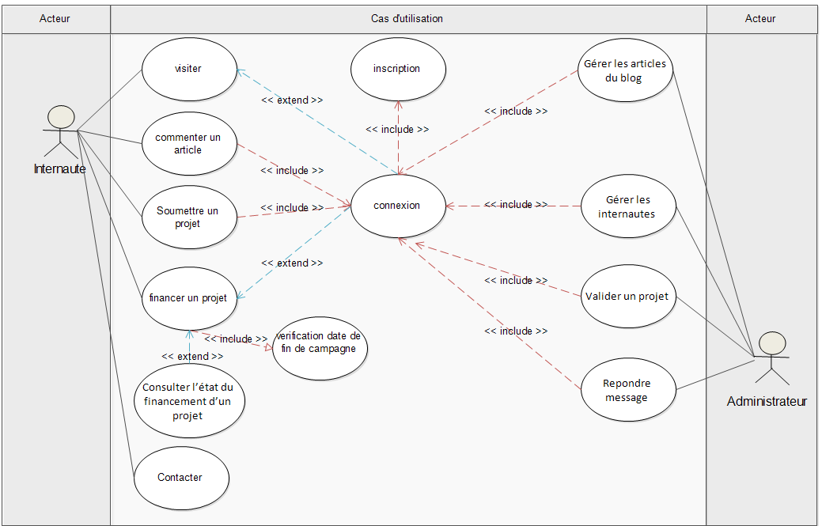
Figure 2: CAS D’UTILISATIONS

Diagramme de séquences

Diagramme de séquence de publication d’un projet

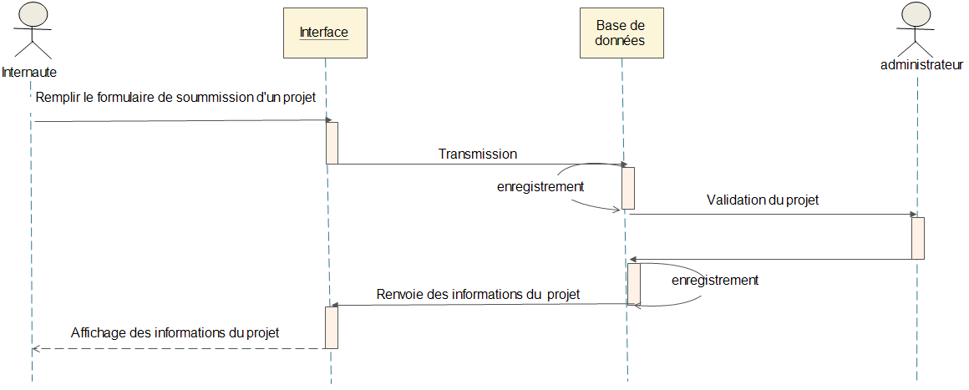
Figure 3: SEQUENCE DE SOUMISSION D’UN PROJET

Diagramme de séquence du financement d’un projet

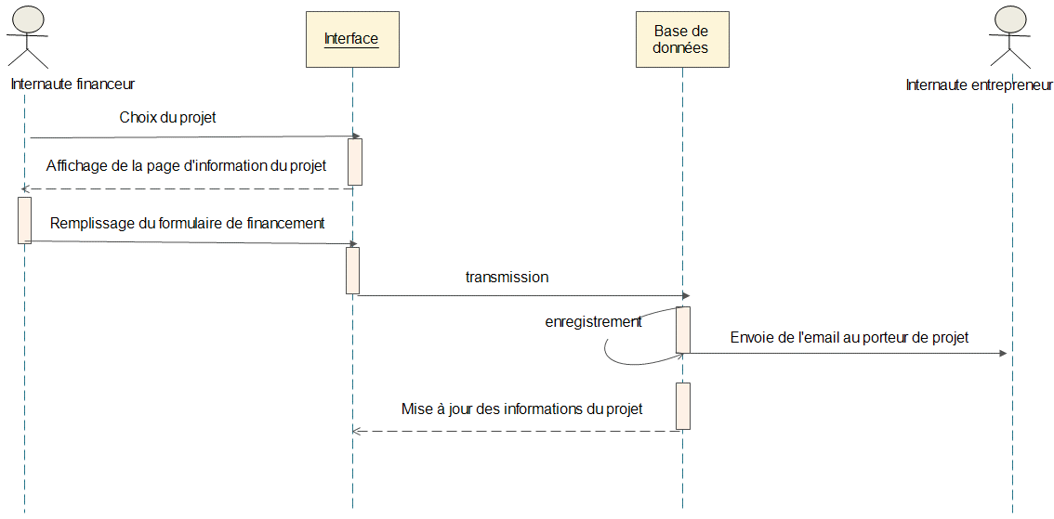

Diagramme de séquence de la connexion

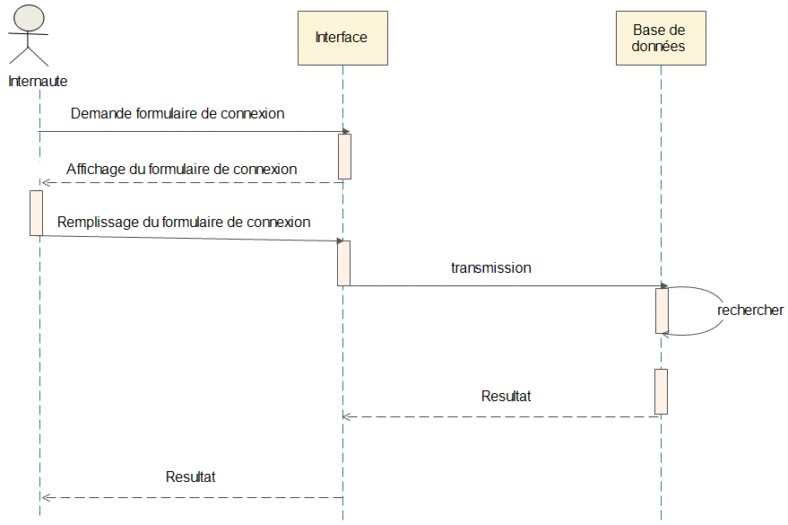
Figure 4: SEQUENCE DE CONNEXION

Diagramme de classes
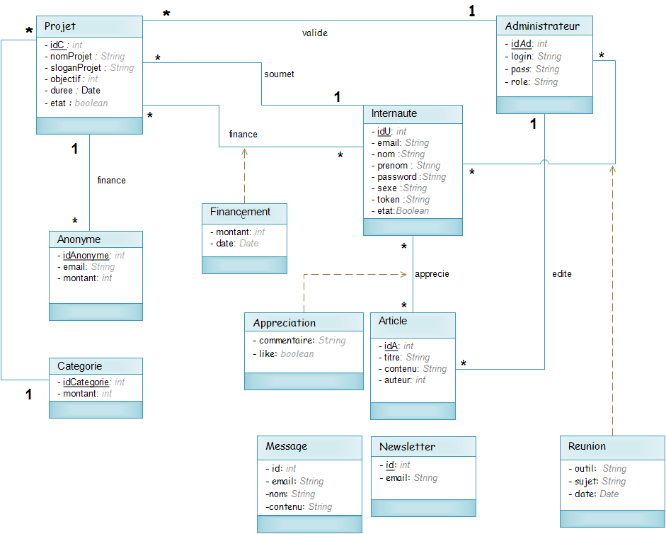
Figure 5: DIAGRAMME DE CLASSES

PARTIE IV : IMPLEMENTATION DE LA SOLUTION

Introduction

Dans cette partie nous présenterons la réalisation de notre application passant par l’ensemble des outils et technologies utilisées jusqu’à la réalisation du livrable final.

CHAPITRE 1 : PRESENTATION DE L’ENVIRONNEMENT TECHNIQUE ET DES LOGICIELS D’IMPLEMENTATION

Langages et outils de programmation

Langages de programmation

Les langages de programmation utilisés pour l’implémentation de cette application sont :
- HTML5/CSS3 : HTML5 est la dernière version de HTML, c’est un format de données conçu pour créer les pages web et utilisant le CSS pour la mise en forme. Ce langage nous a été nécessaire pour le mise la réalisation des interfaces utilisateurs graphiques.
- JavaScript : C’est un langage de programmation côté client permettant de dynamiser les interactions de l’utilisateur avec l’interface graphique pour notamment étendre les limites du HTML/CSS.
- PHP : C’est un langage de programmation s’exécutant sur un serveur doté de l’exécuter de code PHP, utilisé principalement pour produire des pages web dynamiques via un serveur http, afin de fournir du contenu front-end. Ce langage nous a été utile pour la communication avec le serveur web et les échanges avec la base de données.
Voici ci-dessous des logos connus de ces différentes technologies :
Html | CSS | PHP | JavaScript
 |  |  | 

Outils de programmation

- Frameworks et librairies
-Semantic UI : Pour performer l’ergonomie, l’usage du Framework CSS Semantic UI en adéquation avec nos performances a été nécessaire. Semantic UI est un Framework CSS semblable à BOOTSTRAP de Twitter, qui sont des styles de base utilisés notamment par les sélecteurs CSS sur des éléments comme les noms des balises, les classes et les id.
- JQuery : C’est une librairie JavaScript utilisée pour faciliter le développement en JavaScript notamment par des sélections faciles et des animations prêtes à l’emploi.
- ParticleJs : C’est une librairie JavaScript a usage ergonomique permettant d’insérer des particules animées de façon aléatoire sur l’interface comme des images d’arrière-plan.
- Font Awesome et LinearIcons : Ce sont des polices d’icônes utilisées pour insérer des icônes descriptives sur un lien ou à d’autres endroits du site web.
- Logiciels de développement
- Visual Studio Code,
- Xampp,
- Mozilla Firefox,
- Git et GitHub.

Portabilité et niveau de sécurité de l’application

L’application est multiplateforme car elle ne dépend que d’un navigateur web. Elle peut ainsi donc être exploitée par un client LINIUX, WINDOWS, MAC OS, …
En terme de sécurité, notre site web utilise un système de login pour protéger les données des utilisateurs et l’intégrité des contenus. Aussi, par les fonctions fournies par PHP telles que « htmlspecialchars()» et « htmlentities()», nous évitons les injections SQL (faille XSS) en JavaScript lors du remplissage d’un formulaire par les utilisateurs mal intentionnés .

Grilles d’écrans

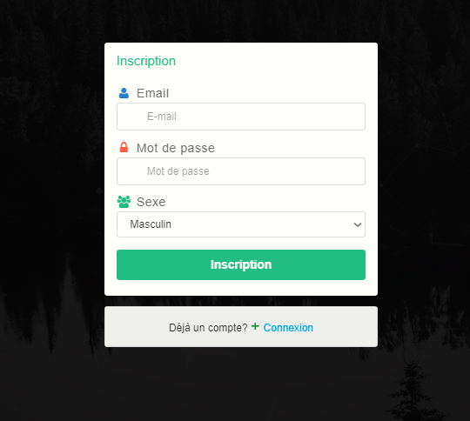
Figure 6: FORMULAIRE D’INSCRIPTION
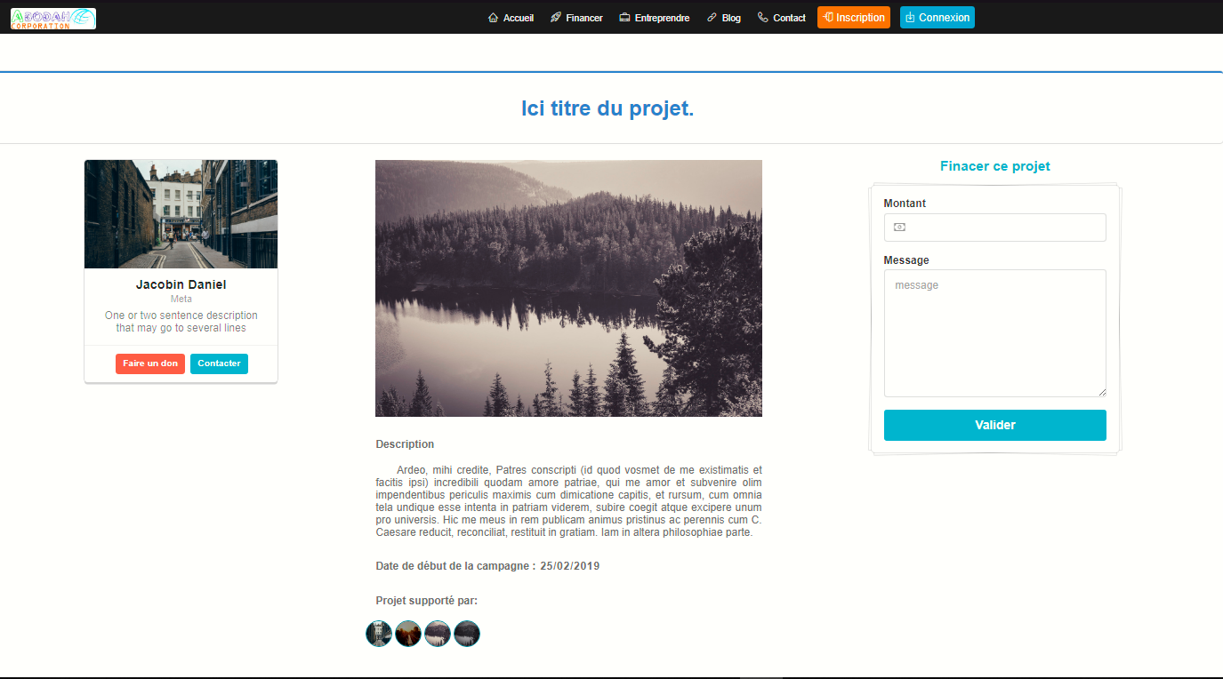
Figure 7: ECRAN DE FINANCEMENT D’UN PROJET
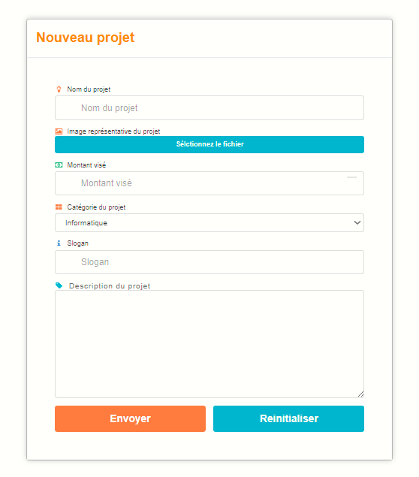
Figure 8: FORMULAIRE DE SOUMISSION D’UN PROJET

Quelques lignes de code
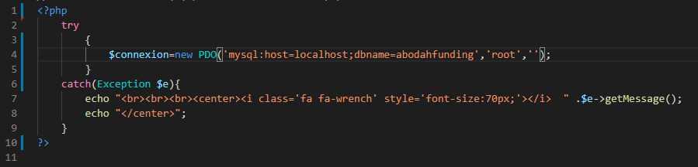
Figure 9: CODE DE CONNEXION A LA BASE DE DONNEES

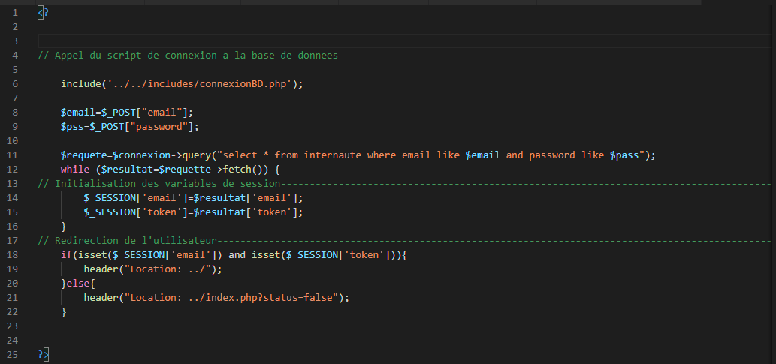
Figure 10: CODE DE CONNEXION A UN COMPTE D’UTILISATEUR

PARTIE V : GUIDE UTILISATEUR

Introduction

Tout bon logiciel doit offrir une documentation. Dans cette partie il sera question pour nous de fournir aux utilisateurs de la plateforme un support d’apprentissage nécessaire à la prise en main de l’application.

Plan du site du module client

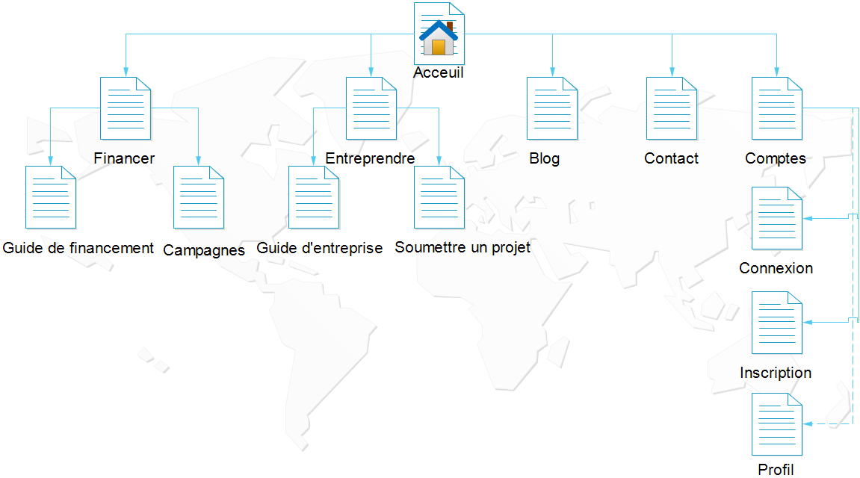
Figure 11: STRUCTURE ARCHITECTURALE DU SITE WEB

PRESENTATION DE PLAN DU SITE

- ACCEUIL : c’est la page de présentation du site web, offrant une interface composée d’un menu, d’une bannière, d’un pied de page et d’un corps de page qui affiche quelques projets.
- FINANCER : c’est un menu composé de deux (2) sous-menus dont « Guide de financement » et « toutes les campagnes ». Il offre tout le nécessaire pour le financement d’un projet.
- ENTREPRENDRE : c’est un menu composé de deux (2) sous-menus dont « Guide d’entreprise » et « Soumettre un projet ». Il offre tout le nécessaire pour la soumission d’un projet.
- BLOG : c’est le menu qui ouvre le blog, cet espace permet aux internautes lire des articles postés par les administrateurs.
- CONTACT : Cette page permet aux internaute de contacter la plateforme.
- COMPTE : Cette partie généralise l’inscription, la connexion et la page de profil d’un internaute enregistré.

CONCLUSION GENERALE

Notre séjour en milieu professionnel a été d’un grand plus, dans notre cycle de formation. Nous avons pu bénéficier des savoirs en relation avec notre cadre académique et le cadre professionnel.
Ainsi pendant notre séjour nous avons étudié le financement participatif, les perspectives qu’il offre aux entreprises et aux entrepreneurs. Cette étude nous a démontré que les méthodes de financement traditionnelle présentaient beaucoup de faiblesses et de limites. Par la, les critiques et suggestions émises nous ont permis d’élaborer un système qui certes vrai s’ajoutera aux multiples autres existants, mais permettra de pallier à la majeure part des failles et limites du système traditionnel. Par notre stage académique nous avons pu approfondir nos connaissances théoriques et pratiques acquises tout au long de notre formation et d’avoir un bon contact avec les réalités du milieu professionnel dans lequel nous sommes amenés à évoluer dans un futur proche. Alors, il était question pour nous dans ce travail de développer un site web de financement participatif pour l’entreprise Abodah Corporation. Nous avons implémenté cette application en utilisant MySQL comme SGBD, et les langages HTML, CSS et PHP.

BIBLIOGRAPHIE

- Cours de PHP de M. Salla Charles Martin, enseignant à Matamfen Supérieur
- JavaScript P.ene Dmc 2001-2006
- Le tout en poche HTML 4 2eme édition
- Pages Web dynamiques avec ASP-PHP-SQL de Jean-Marc Herellier et Philippe Merigod

WEBIOGRAPHIE
- https://openclassrooms.com/forumsql
- https://youtube.com/liorChamlar
- http://www.commentcamarche.net/tutorielphp
- http://www.indiegogo.com
- http://www.kikstater.com
- http://fr.vox.ulule.com
- http://www.patreon.com
- http://www.kissskissbankbank.com
- http://www.particeep.com
- http://www.wised.com
- http://www.changa.co.ke
- http://www.devhope.com/accueil
- https://atadamon.mipise.com/fr/projects
- http://www.fadev.fr
- http://www.hellomerci.com/fr

TABLE DE MATIERES
SOMMAIRE ii
LISTE DES FIGURES iii
DEDICACES iv
ABREVIATIONS ET SIGNIFICATION v
REMERCIEMENTS vi
RESUME vii
ABSTRACT viii
INTRODUCTION GENERALE 1
PARTIE I : PRESENTATION DE L’ENTREPRISE ET DEROULEMENT DU STAGE 2
CHAPITRE 1 : LOCALISATION ET PRESENTATION DE L’ENTREPRISE 3
I. Localisation d’ABODAH Corporation 3
II. présentation de l’entreprise 4
1. Secteur d’activités 5
2. Missions et objectifs 5
CHAPITRE 2 : DEROULEMENT DU STAGE 6
I. Accueil 6
II. Apports du stage 6
III. Taches effectuées 6
IV. Difficultés rencontrées 7
PARTIE II : PRESENTATION DU PROJET ET CAHIER DES CHARGES 8
CHAPITRE 1 : PRESENTATION DU PROJET 9
I. le financement participatif 9
II. Problématique 11
III. Etude et critique de l’existant et justification du thème 11
1. Etude de l’existant 11
2. Critiques de l’existant et proposition d’une solution informatique 12
CHAPITRE 2 : CAHIER DES CHARGES 12
I. objectifs de la réalisation 12
II. Présentation des acteurs 12
1. Administrateur 12
2. Entrepreneur 13
3. Apporteur de capitaux 13
4. Simple visiteur 13
III. Expression des besoins 13
1. Besoins Fonctionnels 13
2. Besoins non-fonctionnels 13
IV. Contraintes ergonomiques 13
V. Méthode de réalisation 14
1. Phase d’initiation 14
2. Phase d’analyse 14
3. Phase de développement 14
VI. Estimation des ressources nécessaires pour la réalisation de la solution 15
PARTIE III : ANALYSE ET CONCEPTION DE LA SOLUTION 16
PARTIE III : ANALYSE ET CONCEPTION DE LA SOLUTION 16
CHAPITRE 1 : PRESENTATION DU LANGAGE DE MODELISATION UML 17
I. Formalismes et définitions 18
1. Le diagramme de cas d’utilisations 18
a. Presentation 18
b. Symbolisme 18
c. Formalisme d’in diagramme de cas d’utilisation 19
2. Le diagramme de cas d’utilisations 19
a. Presentation 19
b. Sysmbolisme 19
c. Formalisme 20
3. Le diagramme de classes 20
a. Presentation 20
b. Symbolisme 21
c. Formalisme 21
CHAPITRE 2 : CONCEPTION DE L’APPLICATION AVEC LE LANGAGE UML 22
I. Diagrammes des cas d’utilisation 22
1. Liste des acteurs 22
2. Liste des cas d’utilisation 22
3. Diagramme des cas d’utilisation 23
II. Diagramme de séquences 23
1. Diagramme de séquence de publication d’un projet 23
2. Diagramme de séquence du financement d’un projet 24
3. Diagramme de séquence de la connexion 24
III. Diagramme de classes 25
PARTIE IV : IMPLEMENTATION DE LA SOLUTION 26
CHAPITRE 1 : PRESENTATION DE L’ENVIRONNEMENT TECHNIQUE ET DES LOGICIELS D’IMPLEMENTATION 27
I. Langages et outils de programmation 27
1. Langages de programmation 27
2. Outils de programmation 27
II. Portabilité et niveau de sécurité de l’application 28
III. Grilles d’écrans 29
IV. Quelques lignes de code 30
PARTIE V : GUIDE UTILISATEUR 32
I. Plan du site du module client 33
II. PRESENTATION DE PLAN DU SITE 33
CONCLUSION GENERALE 34
BIBLIOGRAPHIE 35
WEBIOGRAPHIE 35
TABLE DE MATIERES 36

